电气工程学院百年华诞系列活动

之

2020年值年校友返校活动邀请函

我们在“浙里”，您在哪里

亲爱的校友
您可还记得入学时师长的微笑
您可还记得毕业季同窗的赠言

韶华易逝 初心不改
百年华诞，母院呼唤每一位校友
聚首求是园，重温浙大情
共览浙大新颜，共忆求是岁月，
共叙师生情谊，恭贺母院华诞。

百年栉风沐雨，百年弦歌不绝，2020年浙江大学电气工程学院将迎来百年华诞。值此喜迎院庆之际，诚邀各位校友相聚母校，会一会同窗好友，品一品校园美食，看一看母校新颜。

一、活动对象：电气工程学院全体校友
特别邀请“值年”校友返校聚会，“值年”校友是指入学或毕业10、20……50、60周年等10的整倍数的校友。如今年是2020年，则在2010、2000、1990、1980、1970年（其余以此类推）入学或毕业的校友均为值年校友。

二、活动时间：全年

三、活动流程：
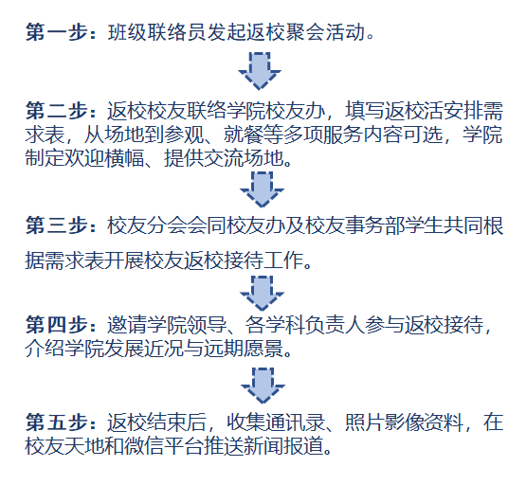
四、活动参考：
1、追忆芳华
到校史馆回顾母校的发展历程；到当年学习、生活过的地方走走看看；吃一份学生餐、补拍一张毕业照。
校友办根据班级人数，安排学生志愿者帮忙预约艺术与考古博物馆、校史馆、学生餐、教室等。
2、主题班会
学院（系）主要领导介绍学院（系）的近年发展情况；邀请当年的任课老师、班主任等与班级同学一起交流；以论坛、沙龙等形式与在校学弟学妹交流；几个班级或同一年级一起举行纪念大会或晚会。
校友办协助校友们进行活动策划、场地预定，以及邀请相关老师等。
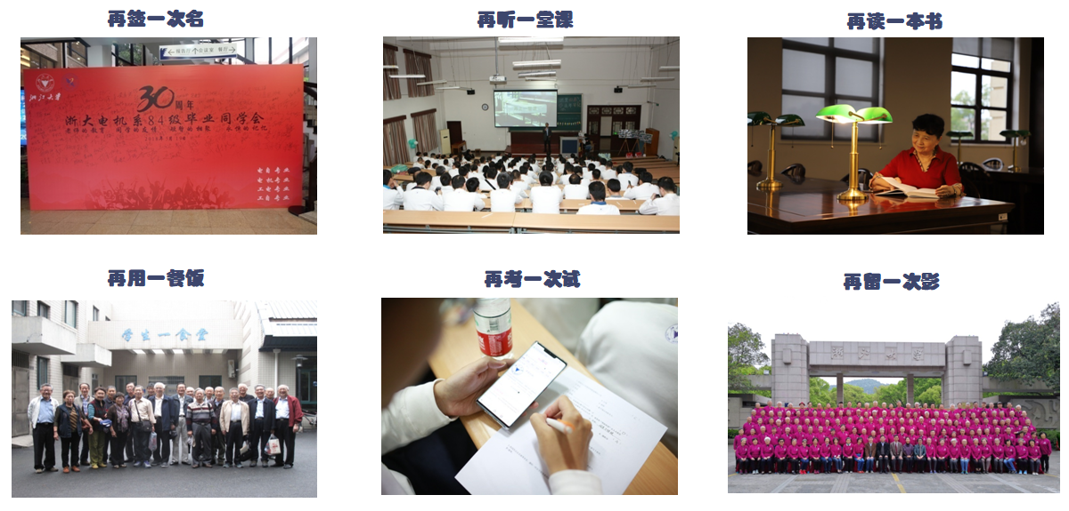
3、纪念项目
以年级/班级名义支持院系校友活动的开展或学科发展；为危困校友、师生捐献爱心的公益慈善项目等。
校友总会根据值年返校名单，提供纪念徽章；当年正值毕业/入学50周年、60周年、70周年的校友，以班级为单位提交名单申领纪念荣誉证书；协助联系定制专属文化衫、浙大元素纪念品。
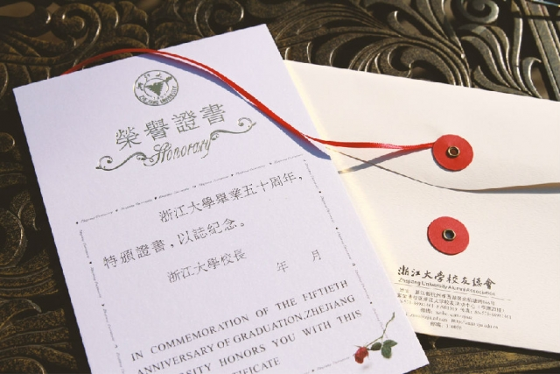
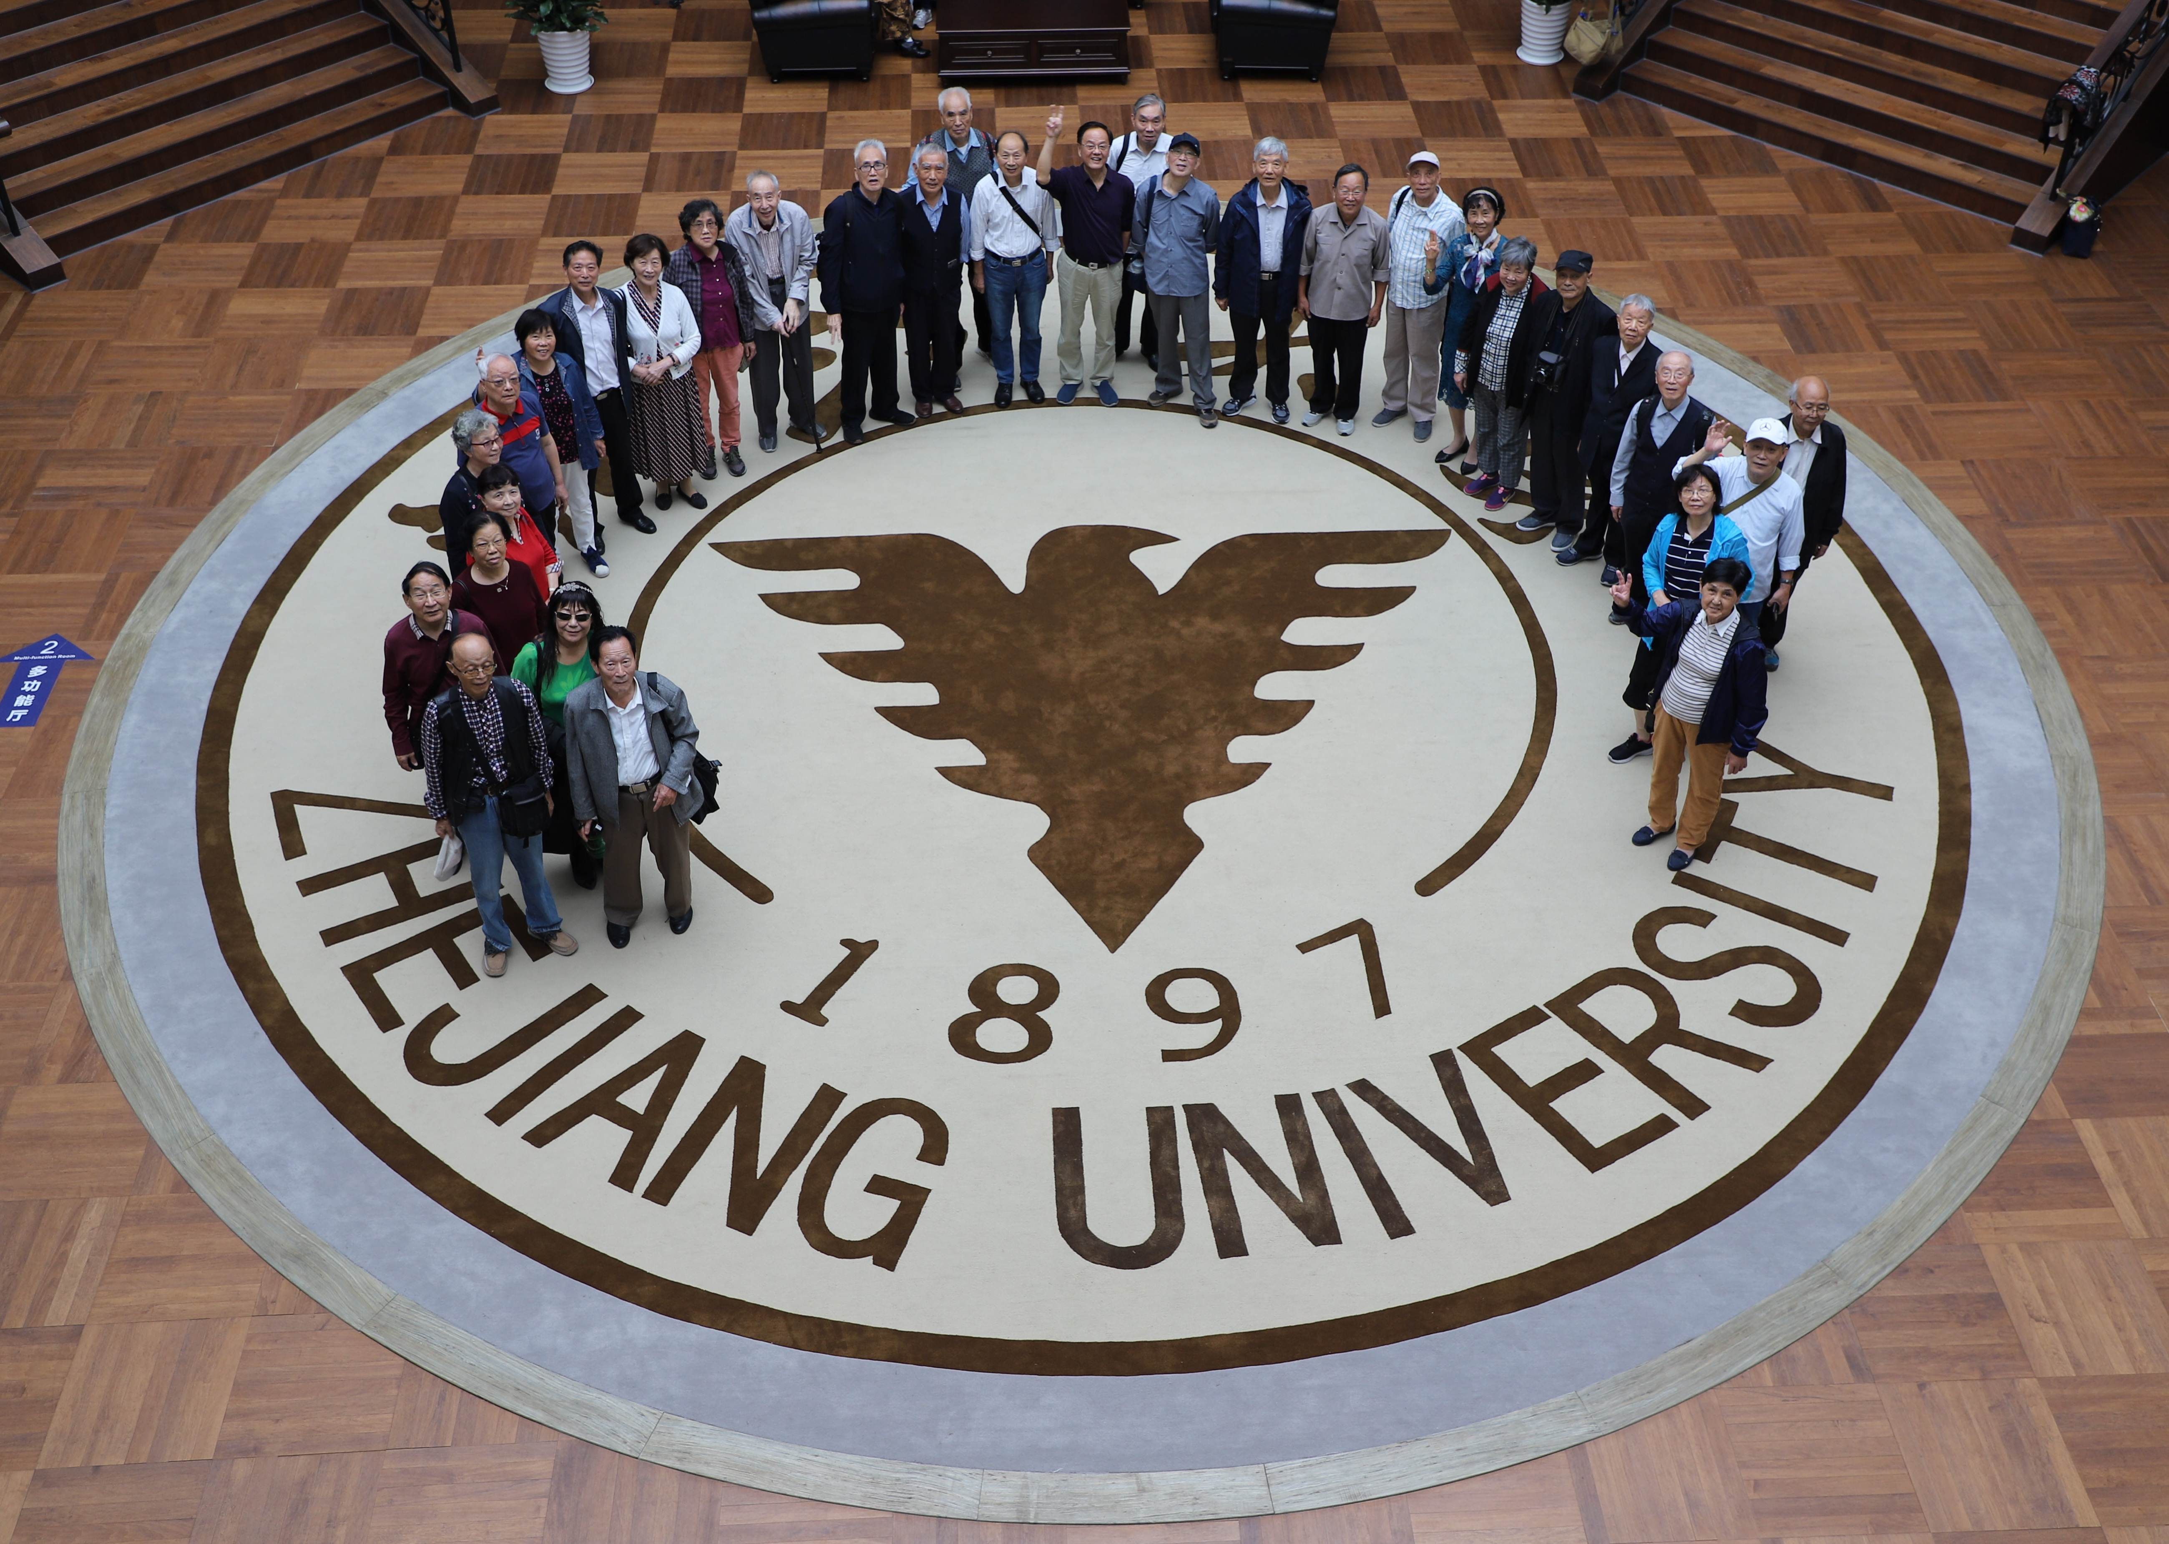
五、联系方式：
1、学院（系）校友返校活动联系人
浙江大学电气工程学院学生职业规划与校友发展办公室
地址：中国浙江杭州浙大路38号，浙大玉泉校区第二教学大楼407办公室
邮编：310027
联系人：杨敏虹、王苏蓉
电话：杨老师0571-87952115/13336196012；王老师0571-87952115/18201613028
传真：0571-87951625
邮箱：eehome@zju.edu.cn
网址：http://ee.zju.edu.cn
2、校友总会校友返校活动联系人
朱惠，0571-88208828 ，zuaa@zju.edu.cn
3、其它联系方式
学校车队：0571-87951545
纪念品：紫金港校区校友活动中心0571- 88981065
紫金港校区用餐：三楼餐厅0571-88981321
紫金港校区圆正启真酒店： 0571-81069268
玉泉校区用餐：0571-87951163
玉泉校区玉泉饭店：0571-87982678
玉泉校区百合花饭店：0571-87991188

